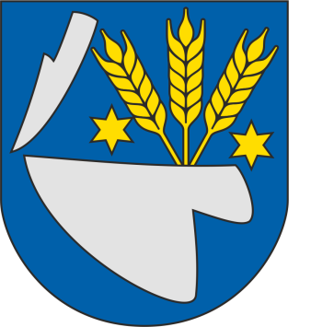

PARTICIPATÍVNY ROZPOČET
MESTA TREBIŠOV
Pre rok 2022

Podpisový hárok

Svojím podpisom potvrdzujem, že som bol dostatočne informovaný o návrhu projetku ..................................................................................................................................................(názov projektu), s ktorým ........................................................................... (meno a priezvisko predkladateľa) sa bude uchádzať o finančnú podporu prostredníctvom Participatívneho rozpočtu Mesta Trebišov pre rok 2022. Zároveň svojím podpisom vyjadrujem podporu pre prípadnú realizáciu tohto projektu na území Mesta Trebišov.

Osobné údaje dotknutých osôb sa spracúvajú v súlade s NARIADENÍM EURÓPSKEHO PARLAMENTU A RADY (EÚ) 2016/679 z 27. apríla 2016 o ochrane fyzických osôb pri spracúvaní osobných údajov a o voľnom pohybe takýchto údajov, ktorým sa zrušuje smernica 95/46/ES (všeobecné nariadenie o ochrane údajov) a so zákonom č. 18/2018 Z. z. o ochrane osobných údajov a o zmene a doplnení niektorých zákonov. Informácie o spracúvaní osobných údajov prevádzkovateľom sú vám plne k dispozícii na webovom sídle www.osobnyudaj.sk/informovanie, ako aj vo fyzickej podobe v sídle prevádzkovateľa.

p.č. | Meno | Priezvisko | Podpis

Priestor na ďalšie podpisy (nepovinné)
p.č. | Meno | Priezvisko | Podpis

